**7 класс**

**Контрольная работа №1**«Строение вещества».

Вариант 1

**Часть А**

1. Физическим телом является …:

*1) самолет 2) вода 3) метр 4) кипение*

2. Веществом является...:

*1) килограмм 2) звук 3) алюминий 4) Земля*

3. К звуковым явлениям относятся:

*1) шар катится 2) слышны раскаты грома 3) снег тает*

*4) наступает рассвет*

4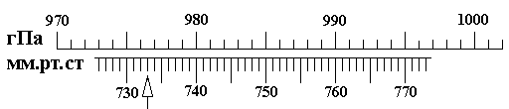. Определить цену деления барометра, изображенного на рисунке в мм рт. ст.

*1) 1 мм. рт. ст 2) 10 мм. рт. ст*

*3) 5 мм. рт. ст 4) 2 мм. рт. ст*

5. Молекулы льда и воды отличаются друг от друга:

*1) Количеством атомов 2) Формой*

*3) Размером*

*4) Молекулы одного и того же вещества в жидком и в твердом состояниях одинаковы*

6. Явление диффузии доказывает...

*1) Только факт существования молекул*

*2) Только факт движения молекул.*

*3) Факт существования и движения молекул*

*4) Факт взаимодействия молекул*

7. Между молекулами любого вещества действуют

*1) Только силы отталкивания 2) Только силы притяжения*

*3) Силы притяжения и отталкивания 4) Не действуют никакие силы*

8. Какое явление служит доказательством того, что между частицами вещества проявляются силы притяжения:

*1) Свинцовые цилиндры слипаются, если их прижать друг к другу свежими срезами.*

*2) Сахар растворяется в воде 3) Лед тает в теплом помещении*

*4) При прохождении тока электрическая лампочка светится*

9. Тело, в котором молекулы расположены на больших расстояниях друг относительно друга, слабо взаимодействуют между собой, движутся хаотически:

*1) Газ 2) Твердое тело 3) Жидкость*

*4) Или твердое тело, или жидкость.*

10. Жидкость:

*1) Занимает объем всего сосуда 2) Легко поддается сжатию*

*3) Принимает форму сосуда*

*4) Имеют кристаллическое строение.*

**Часть В.**

11. Объем газа, если его перекачать из баллона вместимостью 20 л в баллон вместимостью 40 л

*1) Не изменится*

*2) Изменится на 20 л*

*3) Увеличится в 2 раза*

*4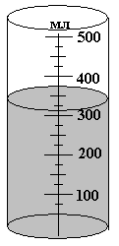) Уменьшится в 2 раза.*

12. Объем жидкости в стакане

*1) 350 мл 2) 320 мл*

*3) 325 мл 4) 425 мл*

13. На рисунке показано расположение молекул воды. Вода находится

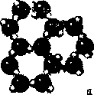

*1) в жидком 2) в газообразном 3) в твердом*

*4) одновременно в жидком и твердом состоянии*

1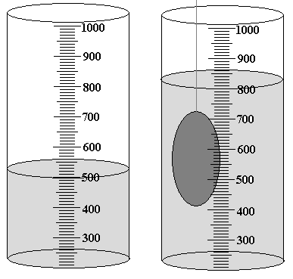4. Объем тела, погруженного в жидкость равен.

*1) 310 см3 2) 400 cm3*

*3) 300 см3 4) 800 см3*

15.В холодном помещении диффузия происходит медленнее, так как

*1) уменьшаются промежутки между молекулами*

*2) увеличивается скорость движения молекул*

*3) уменьшается скорость движения молекул*

*4) изменяются размеры молекул*

**Ч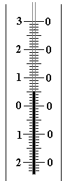асть с**

1. Наименьшая частица вещества, сохраняющая его свойства, называется.............

2. Ночью температура воздуха была – 6 °С, а днем + 4 °С. Температура воздуха изменилась на...

З. Термометр показывает температуру равную ...

4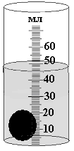. Сколько воды было налито в мензурку, если объем тела равен 10 см3?

5. Чем выше температура тела, тем диффузия протекает…

**Контрольная работа №1**   
«Строение вещества».

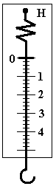Вариант 2

**Часть А**

1. Веществом является....

*1) автомобиль 2) вода 3) звук 4) кипение*

2. Физической величиной является.

*1) самолет 2) алюминий 3) время 4) мензурка*

3. физическим телом является ...

*1) скорость 2) кипение 3) метр 4) авторучка*

4. Цена деления прибора (рис.1) равна.... ***Рис.1***

*1) 1 Н 2) 0,1 Н 3) 0,2 Н 4) 4 Н*

5. Все вещества состоят

*1) только из нейтронов 2) только из протонов*

*3) молекул, атомов и других частиц 4) только из электронов*

6. Диффузия протекает быстрее

*1) в твердых телах 2) в жидких телах*

*3) в газах 4) одинаково во всех*

7. Твердое тело трудно растянуть, сжать или разломать, так как между молекулами в веществе...

*1) существует взаимное притяжение и отталкивание*

*2) не существует ни притяжения, ни отталкивания*

*3) существует только притяжение*

*4) существует только отталкивание*

8. Два куска пластилина при сдавливании соединяются, так как при сжатии частицы

*1) начинают сильнее притягиваться друг к другу*

*2) имеют одинаковую массу и одинаковые размеры*

*3) начинают непрерывно, хаотично двигаться*

*4) начинают сильнее отталкиваться друг от друга*

9. Если тело не сохраняет свою форму и объем, то оно находится

*1) в газообразном состоянии*

*2) в жидком состоянии*

*3) в твердом состоянии*

*4) в жидком и газообразном состояниях одновременно*

10.Твердое тело:

*1) Занимает объем всего сосуда 2) Легко поддается сжатию*

*3) Принимает форму сосуда 4) Имеют кристаллическое строение*

**Часть В**.

11.В мензурке находится вода объемом 100 см3. Ее переливают в стакан вместимостью   
200 см3. Измениться ли объем воды?

*1) Изменится на 100 см3 2) Увеличится в 2 раза*

*2) Уменьшится в 2 раза 4) Не изменится*

1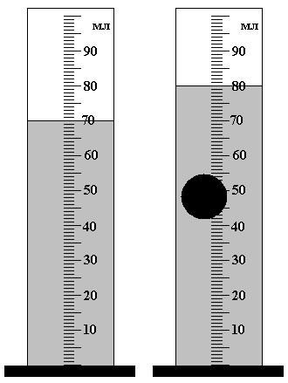2.Объем жидкости в мензурке (рис.2)равен.... ***Рис.2***

*1) 55 мм 2) 75 мл 3) 60 мл 4) 70 мл*

13. На рисунке 3показано расположение молекул воды.



Рис.3

Вода находится

*1) в жидком состоянии*

*2) в газообразном состоянии*

*3) в твердом состоянии*

*4) одновременно в жидком и газообразном состояниях*

14. Объем тела, погруженного в жидкость, равен ....

*1) 10см3 2) 100см3 3) 80 см3 4) 55 cm3*

15. Чтобы огурцы быстрее просолились их необходимо залить …

*1) холодным раствором*

*2) горячим раствором*

*3) теплым раствором*

*4) время засолки не зависит от температуры раствора.*

**Ч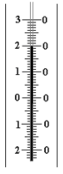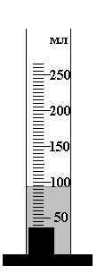асть С**

1. В состав молекул входят еще более мелкие частицы вещества, называемые ...

2. Суточная температура воздуха изменяется от + 9° С до - 14° С. На сколько градусов изменяется температура воздуха?

З. Термометр показывает температуру …

4 Сколько воды **было** налито в мензурку, если объем тела равен 20 см3?

5 Одинаковые кусочки сахара были брошены в стаканы с водой одновременно. В каком стакане начальная температура воды была меньше?

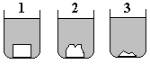

**Контрольная работа № 2**

«Движение взаимодействие тел».

*1. Назначение работы.*

Контрольная работа проводится с целью:

1.Оценить уровень общеобразовательной подготовки учащихся по теме: "Взаимодействие тел".

2.Оценить уровень освоения основных формируемых видов деятельности при изучении темы.

*2. Структура и содержание контрольной работы*

Контрольная работа состоит из пяти заданий, которые различаются, как формой представления, так и уровнем сложности. Каждое задание нацелено на проверку какого-либо элемента содержания при изучении данной темы.

*3. Содержание работы*

|  |  |  |
| --- | --- | --- |
| Проверяемый вид деятельности | 1 вариант | 2 вариант |
| 1. Умения преобразовывать единицы измерения; знание основных единиц скорости, времени и перемещения.  2.Знание формул для расчета скорости и перемещения при равномерном движении; умения переводить единицы в систему СИ.  3.Умения переводить единицы массы в СИ, знание формулы расчета массы тела по его плотности и объему.  4. Умения пользоваться справочными материалами для нахождения плотности вещества; умения переводить объем из литров в м3; знание формулы расчета плотности и умение пользоваться ею.  5. Знания понятий равномерное и неравномерное движение, инерция, инертность; умения объяснять происходящие явления с научной точки зрения. | 1. Выразите скорость 108 км/ч в м/с; 72км/ч в м/с.  1. За какое время Луна, двигаясь со скоростью 1000 м/с, пройдет путь 60 км?  2. Найдите массу чугунной плиты объемом 4м3 , если плотность чугуна 7000 кг/м3.  4.Определи массу меда, налитого в двухлитровую банку.  5. Почему легковой автомобиль при торможении останавливается быстрее, чем грузовой? | 1. Выразите скорость 180 м/мин в м/с; 144км/ч в м/с  2. Какой путь пройдет пешеход за 2 мин, двигаясь со скоростью 2 м/с?  3. Найдите объем ледяной глыбы массой 3т,ес­ли плотность льда  900 кг /м3 .  4.Определи массу бензина, налитого в десятилитровую канистру.  5. Можно ли считать движение городского автобуса равномерным? Почему? |

*4. Время выполнения работы-45 минут*

*5. Критерии оценивания:*

"5"- верно выполненные все задания

"4"- верно выполненные 4 задания

"3"- верно выполненные 3 задания

"2" - выполнено верно меньше трех заданий

**Контрольная работа № 3**

«Силы вокруг нас».

*1. Назначение работы.*

Контрольная работа проводится с целью:

1.Оценить уровень общеобразовательной подготовки учащихся по теме: "Силы в природе"..

2.Оценить уровень освоения основных формируемых видов деятельности при изучении темы.

*2. Структура и содержание контрольной работы*

Контрольная работа состоит из пяти заданий, которые различаются, как формой представления, так и уровнем сложности. Каждое задание нацелено на проверку какого-либо элемента содержания при изучении данной темы.

*3. Содержание работы*

|  |  |  |
| --- | --- | --- |
| Проверяемый вид деятельности | 1 вариант | 2 вариант |
| 1. Знание формул для расчета веса тела; умение изображать графически силу веса  2.Знание правила нахождения равнодействующей сил, направлен- ных вдоль одной прямой; умения изображать силы графически в заданном масштабе.  3. Умение применять правило нахождения равнодействующей сил на практике.  4. Понимание различий между силами тяжести, веса и силой упругости; умения изображать каждую силу на рисунке; умения переводить единицы в систему СИ; знание формулы для расчета веса .  5.Умения объяснять происходящие явления на основе знаний о силе трения и способах ее изменения. | 1.Определи вес тела массой 30 кг. Изобрази вес на рисунке для тела, подвешенного на нити.  2.На тело действуют две силы: 20Н и 90Н, направленные в одну сторону. Определи равнодей- ствующую силу. Изобрази силы на рисунке.(10Н—1 клетка).  3.Первая команда тянет с силами 200Н, 120Н и 90Н, а вторая- с силами 180Н, 130Н и 100 Н. Какая команда выиграет?  4.На пружине подвесили груз массой 200 г. Определи с какой силой растягивается пружина. Какие силы действуют а)на тело б)на пружину.  5.Зачем штангист перед поднятием тяжести натирает руки тальком? | 1.Определи вес тела массой 50кг. Изобрази вес на рисунке для тела, лежащего на опоре.  2.На тело действуют две силы: 50Н и 70Н, направленные в разные стороны. Определи равнодей -ствующую силу. Изобрази силы на рисунке.(10Н—1 клетка).  3.Первая команда тянет с силами 140Н, 130Н и 170Н, а вторая- с силами 150Н, 160Н и 220Н. Какая команда выиграет?  4.На пружине подвесили груз массой 400г. Определи с какой силой растягивается пружина. Какие силы действуют а)на тело б)на пружину.  5.Почему пользуются мылом, когда трудно снять кольцо с пальца? |

*4. Время выполнения работы-45 минут*

*5. Критерии оценивания:*

"5"- верно выполненные все задания

"4"- верно выполненные 4 задания

"3"- верно выполненные 3 задания

"2" - выполнено верно меньше трех заданий

**Контрольная работа № 4**

«Давление».

*1. Назначение работы.*

Контрольная работа проводится с целью:

1.Оценить уровень общеобразовательной подготовки учащихся по теме: "Давление".

2.Оценить уровень освоения основных формируемых видов деятельности при изучении темы.

*2. Структура и содержание контрольной работы*

Контрольная работа состоит из пяти заданий, которые различаются, как формой представления, так и уровнем сложности. Каждое задание нацелено на проверку какого-либо элемента содержания при изучении данной темы.

*3. Содержание работы*

|  |  |  |
| --- | --- | --- |
| Проверяемый вид деятельности | 1 вариант | 2 вариант |
| 1. Умения преобразовывать единицы измерения давления; знание основных приставок  2.Умения объяснять зависимость давления жидкости от ее плотности и высоты уровня.  3.Знание формулы для расчета давления жидкости и умения ею пользоваться на практике.  4. Знание формулы для расчета давления твердого тела и умение пользоваться ею.  5. Знания зависимости атмосферного давления от высоты над уровнем моря; умения рассчитывать атмосферное давление на различных высотах. | 1.Вырази в Па : 25гПа; 0,38кПа; 0,045 МПа.  https://cdn2.arhivurokov.ru/multiurok/html/2018/03/06/s_5a9e74fc5d3c8/849919_1.pnghttps://cdn2.arhivurokov.ru/multiurok/html/2018/03/06/s_5a9e74fc5d3c8/849919_2.pnghttps://cdn2.arhivurokov.ru/multiurok/html/2018/03/06/s_5a9e74fc5d3c8/849919_3.png2.Имеются три сосуда  одинаковой высоты, 1 2 3  наполненные доверху водой. Сравни давление воды на дно в каждом из этих сосудов. (см. рис.)  3.Какое давление оказывает вода на водолаза, погруженного в море на глубину 10м?  (ρм в =1030кг/м3)  4.Чемодан массой 15кг с площадью поверхности 0,12м2 лежит на полу. найди давление чемодана на пол.  5.Каким будет атмосферное давление в метро, на глубине 48м под землей, если на поверхности оно 755мм рт. ст.? | https://cdn2.arhivurokov.ru/multiurok/html/2018/03/06/s_5a9e74fc5d3c8/849919_4.pnghttps://cdn2.arhivurokov.ru/multiurok/html/2018/03/06/s_5a9e74fc5d3c8/849919_4.pnghttps://cdn2.arhivurokov.ru/multiurok/html/2018/03/06/s_5a9e74fc5d3c8/849919_4.pnghttps://cdn2.arhivurokov.ru/multiurok/html/2018/03/06/s_5a9e74fc5d3c8/849919_2.pnghttps://cdn2.arhivurokov.ru/multiurok/html/2018/03/06/s_5a9e74fc5d3c8/849919_1.png1.Вырази в Па : 2гПа; 0,8кПа; 0,0125 МПа.  2.Имеются три  сосуда одинаковой 1 2 3  высоты, наполненные доверху водой, маслом и ртутью.  Сравни давление жидкости на дно в каждом из этих сосудов.  3.Какое давление оказывает на дно бидона слой меда высотой 30см?(ρм=1350кг/м3)  5.Человек массой 80кг стоит на лы- жах с площадью поверхности 0,4 м2. Найди давление лыжника на снег.  Каким будет атмосферное давление на 20-ом этаже, на высоте 60 м над землей, если на поверхности оно 750мм рт. ст.? |

*4. Время выполнения работы-45 минут*

*5. Критерии оценивания:*

"5"- верно выполненные все задания

"4"- верно выполненные 4 задания

"3"- верно выполненные 3 задания

"2" - выполнено верно меньше трех заданий

**Контрольная работа № 4**

«Давление твёрдых тел жидкостей и газов».

*1. Назначение работы.*

Контрольная работа проводится с целью:

1.Оценить уровень общеобразовательной подготовки учащихся по теме: "Давление жидкостей и газов"

2.Оценить уровень освоения основных формируемых видов деятельности при изучении темы.

*2. Структура и содержание контрольной работы*

Контрольная работа состоит из пяти заданий, которые различаются, как формой представления, так и уровнем сложности. Каждое задание нацелено на проверку какого-либо элемента содержания при изучении данной темы.

*3. Содержание работы*

|  |  |  |
| --- | --- | --- |
| Проверяемый вид деятельности | 1 вариант | 2 вариант |
| 1. Знание формул для расчета силы Архимеда и умение пользоваться ею на практике.  2.Умения применять знания о действии выталкивающей силы на тело, погруженное в газ или жидкость, на практике . Понимание последовательности нахождения грузоподъемности воздушного шара.  3.Знание формулы гидравлического пресса и умение вычислять с помощью пропорции выигрыш силы, который дает пресс( домкрат)  4. Умения объяснять происходящие явления с научной точки зрения, используя знания закона Паскаля и закона Архимеда.  5.Умения объяснять происходящие явления на основе знаний о свойствах плавания тел. Умения сопоставлять величины и приборы для их измерения. | 1.Определи силу Архимеда, действующую на погруженную в морскую воду стальную деталь объемом 0,5 м3.( ρм.воды =1030 кг/м3)  2.Воздушный шар объемом 1000м3 наполнен водородом. Какова его подъемная сила?  ρ водорода =0,09кг/м3, ρ воздуха =1,3 кг/м3.  3.На больший поршень площадью 600см2 действует сила 30кН. Какой силой надо подействовать на малый поршень площадью 10см2, чтобы уравновесить давление?  4. От чего зависит сила Архимеда?  5.Почему горящий бензин не тушат водой? | 1. Определи силу Архимеда, действующую на погруженный в воду алюминиевый бидон объемом 0,8 м3. ( ρводы =1000 кг/м3. )  2.Какую подъёмную силу имеет шар, наполненный горячим воздухом, если ρ гор.воздуха =0,2 кг/м3,  ρ воздуха =1,3 кг/м3.  3.Какой вес может поднять домкрат с площадью большого поршня 240см2 , площадью малого поршня 8см2 при действии на малый поршень силой 100Н?  4. Почему мыльный пузырь, выдуваемый через трубочку, принимает форму шара?  5.Каким прибором измеряют не атмосферное давление? |

*4. Время выполнения работы-45 минут*

*5. Критерии оценивания:*

"5"- верно выполненные все задания

"4"- верно выполненные 4 задания

"3"- верно выполненные 3 задания

"2" - выполнено верно меньше трех заданий

**Контрольная работа 4**

**«Давление твёрдых тел, жидкостей и газов»**

**1вариант**

1. Архимедову силу рассчитывают по формуле…

А.  Б.  В.  Г. 

2. Архимедова сила зависит от…

А. глубины погружения тела в жидкость Б. расстояния тела до дна сосуда

В. веса тела Г. объема тела

3. Какие силы действуют на погруженное в жидкость тело?

А. сила тяжести и выталкивающая сила

Б. сила упругости и выталкивающая сила

В. сила тяжести и сила трения

Г. сила трения и сила упругости

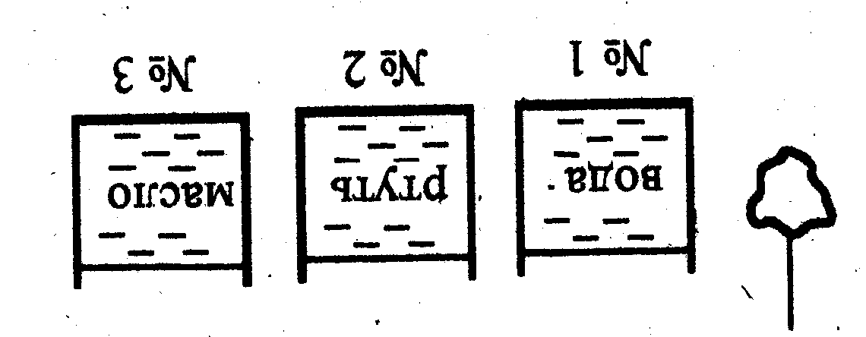4. В какой сосуд надо опустить тело, чтобы жидкость выталкивала его с наибольшей силой?

А. №1

Б. №2

В. №3

5. Плавает ли в воде и растворе соли брусок из бакаута (железное дерево)? Плотность бакаута 1100 – 1400 кг/м3.

А. нет Б. да В. плавает в воде, в растворе соли тонет

Г. плавает в растворе соли, в воде тонет

6. Вычислите силу Архимеда, действующую на погруженную в машинное масло деталь объемом 0,3 м3

А. 3000 Н Б. 270 Н В. 2700 Н

7. Какая нужна сила для удержания в воде чугунной балки объемом 0,08 м3?

А. 5600 Н Б. 800 Н В. 4800 Н Г. 6400 Н

**Контрольная работа 4**

**«Давление твёрдых тел, жидкостей и газов»**

**2 вариант**

1. Каково условие плавания тел?

А.  Б.  В.  Г. 

2. От каких величин зависит архимедова сила?

А. плотности вещества, из которого состоит тело Б. плотности жидкости

В. объема жидкости Г. толщины слоя жидкости над телом

3. На какие шары в сосуде с водой действуют равные выталкивающие силы?

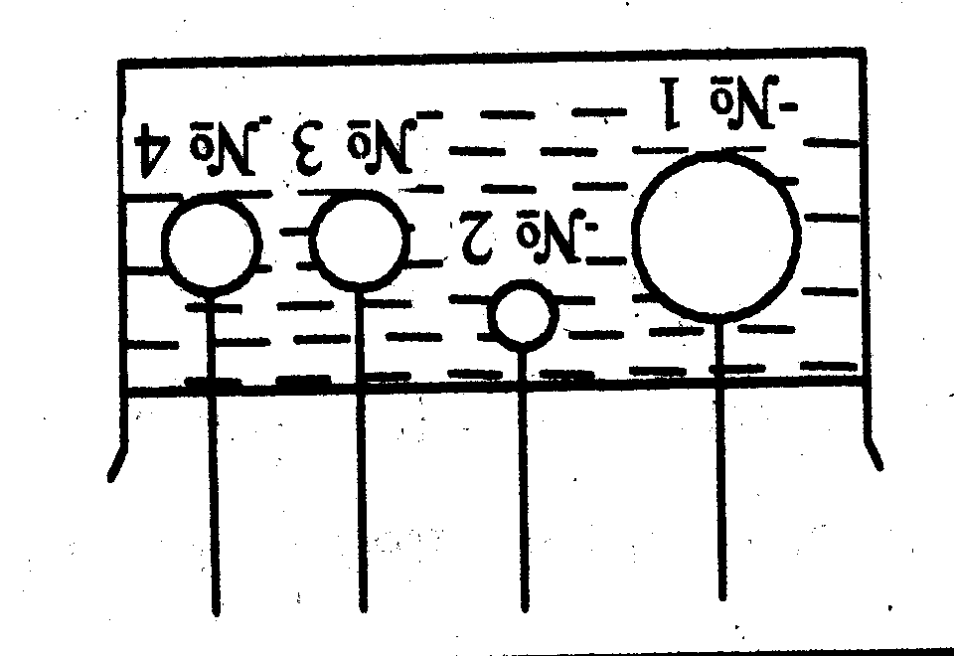А. №1 и №2

Б. №3 и №4

В. №2 и №3

Г. №1 и №3

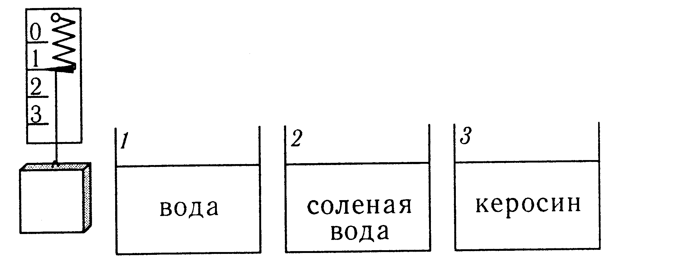4.. Груз поочередно опускают в воду, соленую воду, керосин. В каком случае показания динамометра будут наименьшими?

А.1 Б. 2

В. 3 Г. во всех одинаковы

5. Как будет вести себя в подсолнечном масле кусок льда?

А. тонуть

Б. плавать

В. Всплывать

6. Вычислите выталкивающую силу, действующую на пробку, объемом 0,05 м3 погруженную в спирт

А. 120 Н Б. 400 Н В. 40 Н

7. Медный цилиндр объемом 20 см3 подвесили к динамометру и погрузили в подсолнечное масло. Какую силу будет показывать динамометр в этом случае (плотность подсолнечного масла – 940 кг/м3)?

А. 1,8 Н Б. 1,6 Н В. 0,2 Н Г. 3 Н

**Контрольная работа №5**

«Закон Архимеда. Плавание тел».

*1-й вариант*

1. Если сила тяжести больше архимедовой силы, то тело ... .  
2. К чашам весов подвешены две гири одинаковой массы – железная и фарфоровая. Нарушится ли равновесие весов, если гири опустить в воду? Почему? (плотность железа – 7800 кг/м3, фарфора – 2300 кг/м3).  
3. Деревянный шар плавает на воде. Изобразите действующие на шар силы.  
4. Один из двух одинаковых воздушных шариков заполнили водородом, другой до такого же объема заполнили гелием. Какой из этих шаров обладает большей подъемной силой? (плотность водорода – 0,09 кг/м3, гелия – 0,18 кг/м3).  
5. Как изменяется осадка корабля, если его разгружают?  
6. Какая из жидкостей будет сверху, если в сосуд налить воду и керосин? (плотность воды – 1000 кг/м3, керосина – 800 кг/м3).  
7. Закон Архимеда: …

8. Определите архимедову силу, действующую на тело объёмом 25 см3, погруженное в керосин.

9. Какая требуется сила, чтобы удержать в воде брусок массой 400г и объёмом 55 см3?

------------------------------------------------------------------------------------------------------------------------------

**Контрольная работа № 5**

«Закон Архимеда. Плавание тел».

*2-й вариант*

1. Если сила тяжести меньше архимедовой силы, то тело ... .  
2. Сосновый и пробковый шары равного объема плавают на воде. Какой из них глубже погружен в воду? Почему? (плотность сосны – 400 кг/м3, пробки – 240 кг/м3).  
3. Подводная лодка находится в покое в толще воды. Изобразите действующие на нее силы.  
4. На коромысле весов уравновесили два одинаковых сосуда. Нарушится ли равновесие весов, если один сосуд поместить в открытую банку и заполнить ее углекислым газом? (плотность углекислого газа – 1,98 кг/м3, воздуха – 1,29 кг/м3).  
5. Как изменяется осадка корабля, когда он переходит из реки в море? (плотность морской воды – 1030 кг/м3, воды чистой – 1000 кг/м3).  
6. Какая из жидкостей будет снизу, если в сосуд налить ртуть и воду? (плотность ртути – 13600 кг/м3).  
7. Сила Архимеда - …

8. Определите архимедову силу, действующую на тело объёмом 65 см3, погруженное в воду.

9. Какая требуется сила, чтобы удержать в воде брусок массой 800г и объёмом 94 см3?

**Контрольная работа № 6**

«Работа. Мощность. Энергия».

*1. Назначение работы.*

Контрольная работа проводится с целью:

1.Оценить уровень общеобразовательной подготовки учащихся по теме: " Работа. Мощность. Энергия ".

2.Оценить уровень освоения основных формируемых видов деятельности при изучении темы.

*2. Структура и содержание контрольной работы*

Контрольная работа состоит из пяти заданий, которые различаются, как формой представления, так и уровнем сложности. Каждое задание нацелено на проверку какого-либо элемента содержания при изучении данной темы.

*3. Содержание работы*

|  |  |  |
| --- | --- | --- |
| Проверяемый вид деятельности | 1 вариант | 2 вариант |
| 1. Знание формул для расчета КПД наклонной плоскости; умение применить ее на практике  2.Знание правила равновесия рычага; умение применить свойства пропорции при нахождении ее неизвестного члена.  3.Понимание закона сохранения энергии и умение применить его в конкретной ситуации при переходе потенциальной энергии в кинетическую. Знание формул для расчета потенциальной и кинетической энергии.  4. Знание формул для расчета потенциальной и кинетической энергии и умение пользоваться ими.  5.Умения использовать имеющиеся знания о механической работе для подбора примера с заданными условиями. | 1.При равномерном перемещении груза весом 40 Н по наклонной плоскости динамометр, привязанный к грузу, показывает силу 20Н. Определи КПД плоскости, если ее длина равна 1,5м, а высота-0,6м.  2.Рассчитай силу в левой части рычага , если плечо силы в этой части равно 8см, а сила и плечо в правой части равны 8Н и 16см.  3.Чему равна Еп камня, массой 100г, поднятого на высоту 1,8м? С какой скоростью он упадет на землю?  4.Дельтоплан массой 300 кг летит со скоростью 20м/с на высоте 15 м  Определи его кинетическую, потенциальную и полную энергию.  5.Приведи пример в котором тело совершает работу. | 1.При равномерном перемещении груза весом 70 Н по наклонной плоскости динамометр, привязанный к грузу, показывает силу 20Н. Определи КПД плоскости, если ее длина равна 1,6м, а высота-30см.  2.Рассчитай силу в левой части рычага , если плечо силы в этой части равно 20см, а сила и плечо в правой части равны 4Н и 15см.  3.Чему равна Еп камня, массой 50г, поднятого на высоту 20м? С какой скоростью он упадет на землю?  4.Цапля массой 5 кг летит на высоте 80м со скоростью 10м/с.  Определи ее кинетическую, потенциальную и полную энергию.  5. Приведи пример в котором к телу приложена сила, но работа равна 0. |

*4. Время выполнения работы-45 минут*

*5. Критерии оценивания:*

"5"- верно выполненные все задания

"4"- верно выполненные 4 задания

"3"- верно выполненные 3 задания

"2" - выполнено верно меньше трех заданий

**Контрольная работа №6**

«Работа. Мощность. Энергия»

Вариант 1

**1. Укажите, в каком из перечисленных случаев совершается механическая работа.**

*А. На столе стоит гиря.*

*Б. На пружине висит груз.*

*В. Трактор тянет прицеп.*

**2. Определите работу, совершаемую при поднятии груза весом 4 Н на высоту 4 м.**

*А. 16 Дж. Б. 1 Дж. В. 8 Дж.*

**3. На какую высоту надо поднять гирю весом 100 Н, чтобы совершить работу 200 Дж?**

*А. 1 м. Б. 1,5 м. В. 2 м.*

**4. Альпинист поднялся в горах на высоту 2 км. Определите механическую работу, совершенную альпинистом при подъеме, если его масса вместе со снаряжением равна 85 кг.**

*А. 1,7 МДж. Б. 100 кДж. В. 170 кДж.*

**5. Велосипедист за 10 с совершил работу 800 Дж. Чему равна мощность велосипедиста?**

*А. 80 Вт. Б. 40 Вт. В. 8000 Вт.*

**6. Определите работу, совершаемую двигателем мощностью 400 Вт за 30 с.**

*А. 1200 Дж. Б. 15 000 Дж. В. 12 000 Дж.*

**7. Какое время должен работать электродвигатель мощностью 200 Вт, чтобы совершить работу 2500 Дж?**

*А. 30 мин. Б. 12,5 с. В. 30 с.*

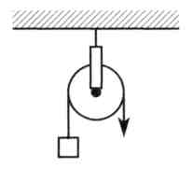**8. Вычислите мощность насоса, подающего ежеминутно 1200 кг воды на высоту 20 м.**

***А. 4 кВт. Б. 10 кВт. В. 20 кВт***

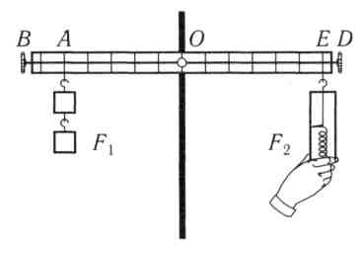

**9. *Какой* простой механизм изображен на рисунке?**

*А. Рычаг. Б. Неподвижный блок.*

*В. Подвижный блок.*

*Г. Наклонная плоскость.*

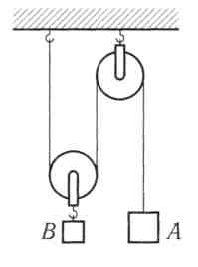**10. Укажите плечо рычага, на которое действует сила F1 (см. рисунок):**

*А. ОА. Б. ЕА.*

*В. ВА. Г. ОЕ.*

**11. На рычаг действуют две силы, плечи которых 0,1 м и 0,3 м. Сила, действующая на короткое плечо, равна 3 Н. Чему должна быть равна сила, действующая на длинное плечо, чтобы рычаг был в равновесии?**

*А. 1 Н. Б. 9 Н. В. 12 Н.*

*Г. Правильный ответ не приведен.*

**12. Система подвижного и неподвижного блоков находится в равновесии (см. рисунок). Чему равна сила тяжести, действующая на груз A, если сила тяжести, действующая на груз В, равна 200 Н? Трение и силу тяжести, действующую на блоки, не учитывайте.**

*А. 200 Н. Б. 100 Н. В. 400 Н.*

*Г. Правильный ответ не приведен.*

**13. Подвижный блок дает выигрыш в силе в 2 раза. Дает ли этот блок выигрыш в работе? Трением пренебречь.**

*А. Дает выигрыш в работе в 2 раза.*

*Б. Не дает выигрыша в работе.*

*В. Дает выигрыш в работе в 4 раза.*

*Г Правильный ответ не приведен.*

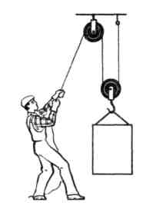**14*.* Рабочий поднимает груз весом 300 Н с помощью системы блоков на высоту 1,5 м. Какова полная работа рабочего, если КПД блоков равен 90%?**

*А. 450 кДж. Б. 500 кДж. В. 300 кДж. Г. 405 кДж.*

**Контрольная работа №6**

«Работа. Мощность. Энергия»

Вариант 2

**1. В каком из перечисленных случаев совершается механическая работа?**

*А. Вода давит на стенку сосуда.*

*Б. Мальчик поднимается вверх по лестнице.*

*В. Кирпич лежит на земле.*

**2. Вычислите работу, произведенную силой 0,02 кН, если расстояние, пройденное телом по направлению действия этой силы, равно 20 м.**

*А. 20 Дж. Б. 10 Дж. В. 400 Дж.*

**3. Какого веса груз можно поднять на высоту 2 м, совершив работу 10 Дж?**

*А. 2 Н. Б. 5 Н. В. 10 Н.*

**4. При помощи подъемного крана подняли груз массой 3 т на высоту 10 м. Какая при этом совершается работа?**

*А. 300 кДж. Б. 30 кДж. В. 3 кДж.*

**5. Определите мощность электродвигателя, который за 10 мин совершает работу 3000 кДж.**

*А. 300 Вт. Б. 200 Вт. В. 5 кВт.*

**6. Какую работу может совершить двигатель мощностью 600 Вт за 5 мин?**

*А. 180 кДж. Б. 250 кДж. В.18 кДж.*

**7. За какое время двигатель мощностью 4 кВт совершит работу в 30 000 Дж?**

*А. 7,5 с. Б. 40 с. В. 20 с.*

**8. Определите мощность машины, которая поднимает молот весом   
1 кН на высоту 0,5 м за 1 с.**

*А. 1 кВт. Б. 3 кВт. В. 0,5 кВт.*

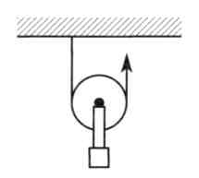**9. Какой простой механизм изображен на рисунке?**

*А. Рычаг. Б. Неподвижный блок.*

*В. Подвижный блок. Г. Наклонная плоскость.*

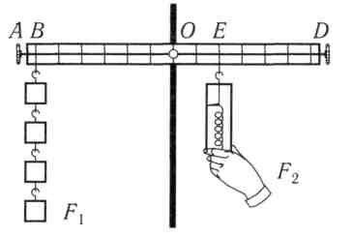**10. Укажите плечо рычага, на которое действует сила F2 (см. рисунок):**

*А. ОЕ. Б. OD.*

*В. DB. Г. ЕВ.*

**11. На рычаг действуют две силы, плечи которых 0,2 м и 0,6 м. Сила, действующая на длинное плечо, равна 3 Н. Чему должна быть равна сила, действующая на короткое плечо, чтобы рычаг был в равновесии?**

*А. 1 Н.*

*Б. 9 Н.*

*В. 12 Н.*

*Г. Правильный ответ не приведен.*

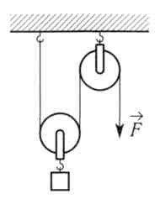

**12. С помощью подвижного и неподвижного блоков с си­лой 150 Н равномерно поднимают груз (см. рисунок). Определите вес груза. Трение и силу тяжести, дей­ствующую на блоки, не учитывайте.**

*А.300 Н. Б. 75 Н.*

*В. 150 Н. Г. Правильный ответ не приведен.*

**13. Рычаг дает выигрыш в силе в 4 раза. Дает ли этот рычаг выигрыш в работе? Трением пренебречь.**

*А. Дает выигрыш в работе в 2 раза.*

*Б. Дает выигрыш в работе в 4 раза.*

*В. Дает выигрыш в работе в 8 раз.*

*Г. Не дает выигрыша в работе.*

**14. Рабочий поднимает груз весом 300 Н с помощью системы блоков на высоту 1,5м, совершая работу 500Дж. Каков КПД блоков?**

*А. 100% Б. 95% В. 90% Г.80%*

**Контрольная работа №7** «Простые механизмы. «Золотое правило» механики»

**1 вариант**

1. Приведите примеры использования принципа рычага в технических устройствах.

2. Железные гири одинаковой массы подвешены к рычажным весам, которые находятся в состоянии равновесия. Изменится ли положение весов, если одну гирю опустить в воду, а другую – в керосин? Обоснуйте свой ответ.

3. К концам рычага приложены силы 100 и 50 Н. Сделайте рисунок и определите соотношение плеч рычага, чтобы он находился в состоянии равновесия.

4. К концам невесомого рычага, который находится в равновесии, подвешены гири массами 4 и 24 кг. Определите длину рычага, если расстояние от точки опоры до большего груза равно 50 см.

5.Определите КПД рычага, если полезная работа, которую совершает при его использовании, равна 200 Дж, а полная работа 250 Дж.

**Контрольная работа №7**

«Простые механизмы. «Золотое правило» механики»

2 вариант

1. Каким образом легче резать ножницами картон: располагая его ближе к центру или к концам ножниц? Обоснуйте свой ответ.

2. Приведите примеры использования блоков в технических устройствах.

3. К концам невесомого рычага приложены силы 60 и 30 Н. сделайте рисунок и определите соотношение плеч рычага, чтобы он находится в состоянии равновесия.

4. К концам невесомого рычага, который находится в состоянии равновесия, приложены силы 16 и 80 Н. Определите, где находится точка опоры, если длина рычага 90 см.

5.Определите КПД рычага, если полезная работа, которую совершают при его использовании, равна 100 Дж, а полная работа равна 120 Дж.

Спецификация итогового теста 7 класс

|  |  |  |
| --- | --- | --- |
| №  задания | Код требований | Что проверяется |
| 1  2  3 | 1.1  1.4 | - знание/понимание смысла физических понятий: физическое явление, физический закон, вещество  - умение описывать или объяснять физическое явление  диффузия |
| 4  5 | 1.1  1.4  2.6 | - знание/понимание смысла физических понятий: путь, скорость  - умение объяснять равномерное, прямолинейное движение.  - знание зависимости пути от времени при прямолинейном равномерном движении  - умение выражать результаты измерений и расчётов в единицах Международной системы  - умение использовать приобретенные знания и умения в практической деятельности (при решении задач) и повседневной жизни для обеспечения безопасности в процессе использования транспортных средств |
| 6  7  8  16  20 | 1.1  2.6  3 | - знание/понимание физических понятий:масса, плотность.  - умение выражать результаты измерений и расчётов в единицах Международной системы знание/понимание физических понятий:сила, взаимодействие  - умение выражать результаты измерений и расчётов в единицах Международной системы  - умение решать задачи на применение изученных законов |
| 12  13  17  19 | 1.1  3  5.1 | -знание/понимание смысла физических величин: работа, мощность, кинетическая энергия, потенциальная энергия, КПД.  - умение решать задачи на применение изученных законов  -умение использовать приобретенные знания и умения в практической деятельности и повседневной жизни (применение простых механизмов) |
| 9  10  11  15  19 | 1.1  3  5.1 | - знание/понимание смысла физических величин: давление  - умение решать задачи на применение изученных законов:закон Паскаля, передача давления жидкостями и газами  - умение использовать приобретенные знания и умения в практической деятельности и повседневной жизни  - знание /понимание смысла закона Архимеда, условия плавания тел  - умение решать задачи на применение изученных законов  - умение осуществлять самостоятельный поиск информации естественнонаучного содержания с использованием различных источников, её обработку и представление в разных формах |

Ответы к итоговому тесту за 7 класс:

|  |  |  |  |  |  |  |  |  |  |  |  |  |  |  |  |  |  |  |  |  |
| --- | --- | --- | --- | --- | --- | --- | --- | --- | --- | --- | --- | --- | --- | --- | --- | --- | --- | --- | --- | --- |
| № задания | 1 | 2 | 3 | 4 | 5 | 6 | 7 | 8 | 9 | 10 | 11 | 12 | 13 | 14 | 15 | 16 | 17 | 18 | 19 | 20 |
| № ответа  (1 вар) | 2 | 3 | 3 | 1 | 1 | 2 | 4 | 1 | 2 | 1 | 4 | 3 | 2 | 4 | 3 | 3 | 4 | 1 | 1 | 3 |
| № Ответа  (2 вар) | 1 | 2 | 1 | 2 | 4 | 2 | 3 | 2 | 3 | 2 | 1 | 2 | 2 | 2 | 2 | 3 | 2 | 2 | 1 | 4 |

Шкала для перевода числа правильных ответов в оценку по пятибалльной шкале:

|  |  |  |  |  |
| --- | --- | --- | --- | --- |
| Число правильных ответов | 0 - 7 | 8-14 | 15-18 | 19-20 |
| Оценка в баллах | 2 | 3 | 4 | 5 |

Класс______7__________

ФИО____________________

Дата проведения

Итоговое тестирование по физике за курс 7 класса

**1 вариант**

1. Укажите, что относится к понятию «физическое тело»:

1) вода 2) автобус 3) метр 4) свет

2. К световым явлениям относится

1) таяние снега 2) громкая музыка 3) рассвет 4) полёт комара

3. Какой из перечисленных приборов вы бы взяли для измерения температуры воды?

1) рулетка 2) мензурка 3) термометр 4) спидометр

4. Если положить огурец в соленую воду, то через некоторое время он станет соленым. Выберите явление, которое обязательно придется использовать при объяснении этого процесса:

1) диффузия 2) растворение 3) нагревание

5. Скорость равномерного прямолинейного движения определяется по формуле

1) S/t 2) v/t 3) St 4) v·t

6. Масса измеряется в

1) ньютонах 2) килограммах 3) джоулях 4) метрах

7. Плотность тела массой 10кг и объёмом 2 м3 равна

1) 10 кг/м3 2) 4 кг/м3 3) 20 кг/м3 4) 5 кг/м3

8. Сила тяжести - это сила

1) с которой тело притягивается к Земле

2) с которой тело вследствие притяжения к Земле действует на опору или подвес

3) с которой тело действует на другое тело, вызывающее деформацию

4) возникающая при соприкосновении поверхностей двух тел и препятствующая перемещению относительно друг друга

9. Вагоны тянут два тепловоза силой 250 Н и 110Н. Чему равна сила, действующая на состав?

1) 1400Н 2) 360Н 3) 140Н 4) 500Н

10. Сила **F3**- это

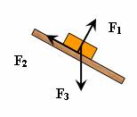1) сила тяжести 2) сила трения

3) сила упругости 4) вес тела

11. Гусеничный трактор весом 60000 Н имеет опорную площадь обеих гусениц 3 м2. Определите давление трактора на грунт.

1) 2000 Па 2) 6000 Па 3) 180000 Па 4) 20000Па

12. Укажите сосуд, в котором на дно оказывается самое большое давление.

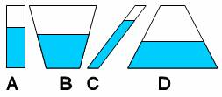

1) А 2) В 3) С 4) D

13. Одинаково ли давление жидкости в левом и правом сосуде?

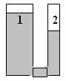

1) Да, давление жидкости в обоих сосудах одинаково

2) Нет, давление жидкости в 1  сосуде больше, чем во 2

3) Нет, давление жидкости во 2 сосуде больше, чем в 1

14. Три тела одинакового объема погрузили в одну и ту же жидкость. Первое тело железное, второе - алюминиевое третье - деревянное. Верным является утверждение:

1) большая Архимедова сила действует на тело № 1

2) большая Архимедова сила действует на тело № 2

3) большая Архимедова сила действует на тело № 3

4) на все тела действует одинаковая Архимедова сила

15. Давление бруска наименьшее

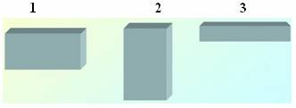

1) в случае 1 2) в случае 2 3) в случае 3 4) во всех случаях одинаково

16. Мощность, развиваемая человеком при подъёме по лестнице в течение 20с при совершаемой работе 1000Дж, равна

1) 20 кВт 2) 40 Вт 3) 50 Вт 4) 500 Вт

17. Единица измерения работы в СИ - это

1) килограмм (кг) 2) ньютон (Н) 3) паскаль (Па) 4) джоуль (Дж) 5) ватт (Вт)

18. Рычаг находится в равновесии. Плечи рычага равны 0,1 м и 0,3 м. Сила, действующая на короткое плечо, равна 3 Н. Сила, действующая на длинное плечо-

1) 1 Н 2) 6 Н 3) 9 Н 4) 12 Н

19. Тело, поднятое над столом  обладает энергией-

1) потенциальной 2) кинетической 3) потенциальной кинетической

20. Скорость движения машины 36 км/ч. В единицах системы СИ составляет

1) 20м/с 2) 600м/с 3) 10м/с 4) 30м/с

Класс______7__________

ФИО____________________

Дата проведения

Итоговое тестирование по физике за курс 7 класса

**2 вариант**

1. Укажите, что относится к понятию «вещество»:

1) вода 2) автобус 3) метр 4) свет

2. К звуковым явлениям относится

1) таяние снега 2) раскаты грома 3) рассвет 4) полёт птицы

3. Какой из перечисленных приборов вы бы взяли для измерения длины парты?

1) рулетка 2) мензурка 3) термометр 4) спидометр

4. Засолка овощей происходит

1) быстрее в холодном рассоле 2) быстрее в горячем рассоле

3) одновременно и в горячем и в холодном рассоле

5. Путь, пройденный телом при  равномерном прямолинейном  движении, определяется по формуле

1)S/t 2) v/t 3) St 4) v·t

6. Для измерения массы тела используют

1) термометр 2) весы 3) секундомер 4) рулетку

7. Масса тела объёмом 5 м3 и плотностью 100 кг/м3 равна

1) 20 кг 2) 105 кг 3) 500 кг 4) 95 кг

8**.** Вес тела - это сила,

1) с которой тело притягивается к Земле

2) с которой тело вследствие притяжения к Земле действует на опору или подвес

3) с которой тело действует на другое тело, вызывающее деформацию

4) возникающая при соприкосновении поверхностей двух тел и препятствующая перемещению относительно друг друга

9. Земля притягивает к себе тело массой 5 кг с силой, приблизительно равной

1) 5Н 2) 5 кг 3) 50 Н 4) 20 Н

10. Сила **F2**– это



1) сила тяжести 2) сила трения

3) сила упругости 4) вес тела

11. Барометр показывает нормальное атмосферное давление. Чему оно равно?

1) 1013 гПа 2) 1000гПа 3) 760 гПа 4) 750 мм рт. ст.

12. Человек в морской воде (плотность 1030 кг/м3) на глубине 3м испытывает приблизительно давление :

1) 309 Па 2) 30900 Па 3) 3060 Па 4) 309000 Па

13. Тело тонет, если

1) сила тяжести равна силе Архимеда 2) сила тяжести больше силы Архимеда

3) сила тяжести меньше силы Архимеда

14. В сосуде с водой находятся два шарика: 1-парафиновый и 2-стеклянный. Укажите расположение шариков в воде. (плотность воды 1000кг/м3, парафина 900кг/м3, стекла 2500кг/м3.)

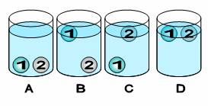

1) А 2) В 3) С 4) D

15. Давление бруска наибольшее

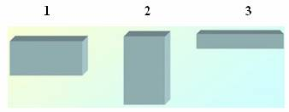

1) в случае 1 2) в случае 2 3) в случае 3 4) во всех случаях одинаково

16. Работа, совершаемая человеком при подъёме груза весом 6Н на высоту 2 метра, равна

1) 3 Дж 2) 8 Дж 3) 12 Дж 4) 4 Дж

17. Единица измерения мощности в СИ - это

1) килограмм (кг) 2) ватт (Вт) 3) паскаль (Па) 4) джоуль (Дж) 5) ньютон (Н)

18. Рычаг находится в равновесии. Сила, действующие на рычаг, равны 3 Н и 5 Н. Плечо, на которое действует большая сила, равно 0,3 м. Меньшее плечо равно

1) 0,6м 2) 0,5м 3) 0,4м 4) 2м

19. Пружина заведённых часов, обладает энергией-

1) потенциальной 2) кинетической 3) потенциальной и  кинетической

20. Скорость движения машины 108 км/ч. В единицах системы СИ составляет

1) 20м/с 2) 600м/с 3) 10м/с 4) 30м/с

**9 класс**

**Контрольная работа по теме №1**

«Движение тел вблизи поверхности Земли и гравитация»

* 1. **вариант**

1 С какой силой притягиваются друг к другу два корабля массой 9 000 т каждый, если расстояние между ними 1 км?

2 Как изменится сила гравитационного взаимодействия двух тел, если массу одного тела увеличить в 2 раза, а массу другого увеличить в 3 раза?

3.Тело движется по окружности радиусом 10 м. Период его обращения равен 30 с. Чему равна скорость тела?

4 Из окна выбросили мяч в горизонтальном направлении со скоростью 12 м/с. Он упал на землю через 2 с. С какой вы­соты был выброшен мяч и на каком расстоянии от здания он упал?

5 Человек, стоящий на краю обрыва высотой 14,7  м бросает вертикально вверх камень, сообщая ему скорость 9,8м/с. Через сколько времени камень упадёт к подножью обрыва?

6 Материальная точка равномерно вращается по окружности радиуса 0,2м с ускорением 0,05м/с2.Какое число оборотов сделает точка за 314с?

**2 вариант**

1. Вычислите силу притяжения друг к другу вагонов массой 800 т каждый, находящихся на расстоянии 100 м.
2. Как изменится сила взаимного притяжения двух шаров, если расстояние между ними увеличить в 3 раза?

3.Тело движется по окружности радиусом 5 м со скоростью 15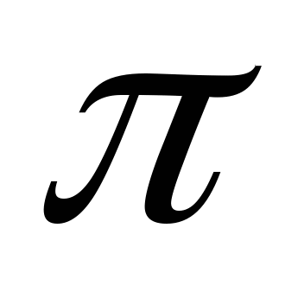м/с. Чему равна частота обращения?

4 Мальчик бросил горизонтально мяч из окна, находящегося на высоте 20 м. Сколько времени летел мяч до земли и с какой скоростью он был брошен, если он упал на расстоянии 6 м от основания дома?

5 Тело брошено вертикально вверх со скоростью 14,8м/с. На какую высоту поднимается оно за 2с?

6 Колесо велосипеда имеет радиус 40 см. С какой скоростью едет велосипедист, если колесо делает 120 об/мин? Чему равен период вращения колеса?

**Контрольная работа №2**

**«Механические колебания и волны»**

**Вариант 1**

1.Как называется движение, при котором траектория движения тела повторяется через одинаковые промежутки времени?

**А. Поступательное. Б. Равномерное. В. Свободное падение. Г. Вечное движение. Д. Механические колебания.**

2.При свободных колебаниях шар на нити проходит путь от левого крайнего положения до положения равновесия за 0,2 с. Каков период колебаний шара?

**А. 0,2 с. Б. 0,4 с. В. 0,8 с. Г. 2,5 с. Д. 5 с.**3.По поверхности воды распространяется волна. Расстояние между ближайшими «горбом» и «впадиной» 2 м, между двумя ближайшими «горбами» 4 м, между двумя ближайшими «впадинами» 4 м. Какова длина волны?

**А: 2 м. Б. 4 м. В. 6 м. Г. 8 м. Д. 10 м.**4.Какова примерно скорость распространения звуковых волн в воздухе?

**А. 80 м/с. Б. 300 м/с. В. 3000 м/с. Г. 30 000 м/с. Д. 300 000 м/с. Е. 300 000 км/с.**

5.Какова примерно самая высокая частота звука, слышимого человеком?

**А. 2 Гц. Б. 20 Гц. В. 200 Гц. Г. 2000 Гц. Д. 20 000 Гц. Е. 200 000 Гц.**

6.В каких направлениях движутся частицы среды при распространении продольных механических волн?

**А**. Только в направлении распространения волны. Б. В направлениях, перпендикулярных направлению распространения волны. В. В направле­нии, противоположном направлению распространения волны. Г. По на­правлению и противоположно направлению распространения волны. Д. В любых направлениях.

7.Каков примерно период колебаний маятника длиной 2,5 м?

**А. - 3,14 с. Б. - 0,32 с. В. 0,5 с. Г. 1 с. Д. 2 с.**

8. Гиря массой 2 кг подвешена на пружине жесткостью 50 Н/м. Каков период свободных колебаний груза?

**А. 31 с. Б. 5 с. В.1,26 с. Г. 0,8 с. Д. 0,1 с.**

9.Ультразвуковой сигнал с частотой 30 кГц возвратился после отражения от дна моря на глубине 150 м через 0,2 с. Какова длина ультразвуковой волны?

**А. 60 м. Б. 80 м. В. 25 м. Г. 0,05 м Д. 0,025 м.**

10.Какого типа механические волны могут распространяться в воздухе и земной коре?

**А.** В воздухе и земной коре только продольные волны. Б. В воздухе и земной коре только поперечные волны. В. В воздухе и земной коре и про­дольные и поперечные волны. Г. В воздухе только продольные, в земной коре продольные и поперечные волны. Д. В воздухе продольные и попе­речные волны, в земной коре только продольные волны.

**Вариант 2**1.Каков основной отличительный признак механических колебаний?

А. Изменение скорости тела с течением времени. Б. Изменение ускорения тела с течением времени. В. Повторение движения тела через одинаковые промежутки времени. Г. Периодическое изменение скорости тела без воз­действия на него сил. Д. Периодическое изменение скорости и ускорения тела без воздействия на него сил.

2.При свободных колебаниях груз на пружине проходит путь от верхнего крайнего положения до нижнего крайнего положения за 0,4 с. Каков период колебаний груза?

**А.6 с. Б. 0,2 с. В. 0,4 с. Г. 0,6 с. Д. 2,5 с. Е. 0,8 с.,**

3.В воздухе распространяется звуковая волна. Расстояние от области повышенного давления до ближайшей области пониженного давления 10 см, расстояние между ближай­шими областями повышенного давления 20 см, между ближайшими областями пониженного давления 20 см. Какова длина звуковой волны?

**А. 60 см. Б. 50 см. В. 40 см. Г. 20 см. Д. 10 см.**

4.Какова примерно скорость распространения звуковых волн в воздухе?

**А. 300 000 км/с. Б. 300 000 м/с. В. 30 000 м/с. Г. 3000 м/с. Д. 300 м/с.Е. 30 м/с.**

5.Какова примерно самая низкая частота звука, слышимого человеком?

**А. 2 Гц. Б. 20 Гц. В. 200 Гц. Г. 2000 Гц. Д. 20 000 Гц. Е. 200 000 Гц.**

6.В каких направлениях движутся частицы среды при распространении поперечных механических волн?

**А.** Только в направлении распространения волны. Б. В направлениях, перпендикулярных направлению распространения волны. В. В направле­нии, противоположном направлению распространения. волны. Г. По направлению и перпендикулярно направлению распространения волны.   
Д. В любых направлениях.

7.Какова примерно частота колебаний маятника длиной 2,5 м?

**А. 2 Гц. Б. 1 Гц. В. 0,5 Гц. Г. 0,32 Гц. Д. 3,14 Гц.**

8.Гиря массой 200 г подвешена на пружине жесткостью 5 Н/м. Каков период свободных колебаний груза?

**А. 0,16 с. Б. 0,8 с. В. 31 с. Г. 6,32 с. Д. 5 с. Е. 1,26 с.**

9.Ультразвуковой сигнал с частотой 60 кГц возвратился после отражения от дна моря на глубине 150 м через 0,2 с. Какова длина ультразвуковой волны?

**А. 0,0125 м. Б. 0,025 м. В. 12,5 м. Г. 15 м Д. 25 м.**

10.Какого типа механические волны могут распространяться в морской воде и земной коре?

**А.** В морской воде и земной коре только продольные волны. Б. В морской воде и земной коре только поперечные волны. В. В морской воде и земной коре и продольные и поперечные волны. Г. В морской воде только про­дольные, в земной коре продольные и поперечные волны.   
Д. В морской воде продольные и поперечные волны, в земной коре только продольные волны.

**Контрольная работа №2**

**«Механические колебания и волны»**

**ВАРИАНТ № 1**

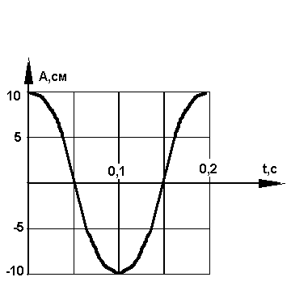1. На рисунке представлен график зависимости коорди­наты тела, совершающего гармонические колебания, от времени. Определите пери­од колебаний.

2. Чему равен период свободных колебаний пружинно­го маятника, если масса груза равна 0,25 кг, а жесткость пружины 100 Н/м?

3. Лодка качается в море на волнах, которые распрос­траняются со скоростью 2 м/с. Расстояние между двумя ближайшими гребнями волн 6 м. Какова частота ударов волн о корпус лодки?

4. Какие превращения энергии совершаются при дви­жении математического маятника из крайнего правого по­ложения к положению равновесия? (Силой трения в точке подвеса и силой сопротивления воздуха пренебречь.)

**ВАРИАНТ № 2**

1. Определите по рисунку амплитуду колебаний.

2. Маятник имеет длину 40 см. Каков будет период коле­баний этого маятника на поверхности Луны? (Маятник считать математическим; ускорение свободного падения на поверх­ности Луны считать равным 1,6 м/с2.)

3. Определите длину звуковой волны человеческого голоса высотой тона 680 Гц. (Скорость звука считать равной 340 м/с.)

4. Как изменяются скорость и ускорение шарика при ко­лебательном движении? Ответ обоснуйте.

**Выбор Контрольная работа** «Электромагнитные явления»

1 вариант

1. Лампочка накаливания мощностью 100Вт рассчитана на напряжение U = 120 В. Определите сопротивление нити накала лампочки.

2 На электрической лампе написано: 127 В, 40 Вт. Какие физические величины здесь обозначены? Чему равна сила тока в этой лампе, если она включена в сеть напряжением 127 В?

4. Как, пользуясь компасом, определить расположение магнитных полюсов катушки с током?

3 вариант

1. Определите, какое количество теплоты выделится за 0,5 ч в реостате, сопротивление которого 100 Ом, если сила тока в нем равна 2А?

2. Определите мощность электродвигателя, если при его включении в сеть с напряжением U = 220 В ток в обмотке двигателя I= 5А?

3. Какими способами можно усилить магнитное поле катушки с током?

2 вариант

1. Электрическая плитка мощностью 300 Вт включена в сеть. Сколько следует уплатить за израсходованную в ней за 2 ч электроэнергию, если 1 кВт • ч энергии стоит 150 р.?

2. В лопастях винтов высотных самолетов имеются пазы, в которых проложены проводники с большим удельным сопротивлениям. При полетах в зимнее время через эти проводники пропускается электрический ток. Зачем это делается?

3. Почему рельсы, лежащие на складах, с течением времени оказываются намагниченными?

4 вариант

1. Работающий электродвигатель имеет сопротивление 10 Ом. Его включают в сеть напряжением 110 В. Определите работу тока в электродвигателе за 5 ч.

2. Почему металлический проводник нагревается при протекании по нему электрического тока?

3. Какие источники магнитного поля вам известны?

**Выбор Контрольная работа «Электромагнитное поле»**

**Вариант№1**

1. Где можно одновременно обнаружить и электрические и магнитные поля?

2. Как можно изменить магнитные полюса катушки с током?

3. Какие преобразования энергии происходят в электрической плитке?

4.На проводник с током, расположенный в магнитном поле, **F**

действует сила F. Определите направление линий индукции **I**

магнитного поля.

5. В однородном магнитном поле с индукцией 0.1 Тл находится проводник с током. Длина проводника равна 1,5 м. Он расположен перпендикулярно к линиям магнитной индук­ции. Определите силу тока в проводнике, если на него действует сила 1,5 Н.

**3 U (B)**

6. По графику зависимости напряжения на

концах проводника от времени определите **2 4 6**

амплитуду, период и частоту колебаний **0** **t (c)**

напряжения.

7. Расстояние от Земли до Солнца равно 150 млн. км. Сколько времени потребуется свету, чтобы преодолеть его. Скорость света считать равной 300000000 м/с.

8. На какой частоте должен работать радиопередатчик, чтобы длина излучаемых им электромагнитных волн была равна 49 м.

**Вариант№2**

1. Что будет в течение некоторого времени показывать гальванометр, подключённый к проволочной катушке, которая поворачивается вокруг магнита, находящегося внутри неё?

2. Как можно ослабить магнитное поле катушки с током?

3. Какие преобразования энергии происходят при свечении электрической лампочки?

4. Определите направление силы,

действующей на проводник с током, **В**

помещённый в однородное магнитное поле. **I**

5. Однородное магнитное поле с индукцией 0,25 Тл действует на находящийся в нём проводник с силой 2 Н. Определите длину проводника, если сила тока в нём равна 5 А.

**I** (A)

6. По графику зависимости силы **10**

тока в осветительных проводах от времени **5**

определите амплитуду, период, и частоту **0 t (c)**

колебаний. **0,01** **0,03**

7. Радиолокационный импульс, отражённый от цели , возвратился 0, 000008 с после излучения локатором. Чему равно расстояние от локатора до цели?

8. Радиостанция «Европа – плюс» ведёт передачи на частоте 106,2 млн. Гц. Найдите длину излучаемой электромагнитной волны.

**Контрольная работа №3**

**«Геометрическая оптика»**

**1 вариант**

1. Назовите источники света, которыми вам доводилось когда-либо пользоваться при чтении.

2. В солнечный день высота тени от отвесно поставленной метровой линейки равна 50 см, а от дерева -6м. Какова высота дерева?

3. В произвольно выбранном масштабе постройте изо­бражение в рассеивающей линзе вертикального предмета *АВ,* находящегося между линзой и ее фокусом. Каким будет это изображение?

**3 вариант**

1. Зачем водители в темное время суток при встрече ма­шин переключают фары с дальнего света на ближний?

2. Ученик приближается к плоскому зеркалу со скоростью 0,25 м/с. С какой скоростью он движется к своему изобра­жению?

3. В произвольно выбранном масштабе постройте изо­бражение вертикального предмета *АВ,* находящегося за двойным фокусным расстоянием от собирающей линзы. Ка­ким будет это изображение?

**2 вариант**

1. Перечислите известные вам действия света на физи­ческие тела.

2. Измерения показали, что длина тени от предмета рав­на его высоте. Какова высота Солнца над горизонтом?

3. В произвольно выбранном масштабе постройте изо­бражение в собирающей линзе вертикального предмета *АВ,* находящегося между линзой и ее фокусом. Каким будет это изображение?

**4 вариант**

1. Каким действием света вызывается образование хло­рофилла в листьях растений, запах тела человека и потемне­ние фотопленки?

2. Девочка стоит перед плоским зеркалом. Как изменит­ся расстояние между ней и ее изображением в зеркале, если она отступит от зеркала на 1 м?

3. В произвольно выбранном масштабе постройте изо­бражение вертикального предмета *\АВ\,* находящегося меж­ду двойным фокусным расстоянием и фокусом рассеиваю­щей линзы. Каким будет это изображение?

**Контрольная работа №4**

**«Квантовые явления»**

**1 вариант**

**1. Кто открыл явление радиоактивности?**

А. М. Кюри

Б. Дж. Томсон В. Э. Резерфорд

Г. А.Беккерель

**2.Сколько электронов содержится в электронной оболочке нейтрального атома, у которого ядро состоит из 6 протонов и 8 нейтронов?**

А. 6

Б. 8

В. 2

Г. 14

**3. В каком приборе след движения быстрой заряженной частицы в газе делается видимым в результате конденса­ции пересыщенного пара на ионах?**

А. В счетчике Гейгера

Б. В сцинтилляционном счетчике

В. В камере Вильсона

Г. В пузырьковой камере

**4. Какие частицы освобождаются из атомного ядра при альфа-распаде?**

А. Электрон

Б. Позитрон

В. Ядро атома гелия

Г. Протон

**5. Что одинаково у атомов разных изотопов одного химического элемента и что у них различно?**

А. Одинаковы заряды и массы атомных ядер, различны химические свой­ства атомов

Б. Одинаковы заряды ядер, различны массы ядер и химические свойства атомов

В. Одинаковы заряды ядер и химические свойства атомов, различны мас­сы ядер

Г. Одинаковы массы ядер и химические свойства атомов, различны заряды ядер.

**6. В ядерных реакторах такие вещества, как графит или вода, используются в качестве замедлителей. Что они должны замедлять и зачем?**

А. Замедляют нейтроны, для уменьшения вероятности осуществления ядерной реакции деления

Б. Замедляют нейтроны, для увеличения веро­ятности осуществления ядерной реакции деления

В. Замедляют осущест­вление цепной реакции деления, чтобы не было взрыва

Г. Замедляют осуществление цепной реакции деления, чтобы легче было управлять ре­актором

**7. У каких из перечисленных ниже частиц есть анти­частицы?**

1. Протон. 2. Нейтрон. 3. Электрон.

А. Только 1 и 3

Б. Только 2

В. Только 3

Г. 1, 2 и 3.

**8. С выделением или поглощением энергии происходят реакции синтеза атомных ядер?**

А. Только с выделением энергии

Б. Только с поглощением энергий

В. В одних реакциях с выделением энергии, в других с поглощением

Г. Вы­деление или поглощение энергии в реакции зависит от скорости частиц при осуществлении реакции.

**9. При взаимодействии атомов дейтерия с ядром бериллия **испускает­ся нейтрон. Напишите уравнение ядерной реакции.**

**10.Вычислите дефект масс и энергию связи ядра атома кислорода****, если mp = 1,00728 а.е.м , mn = 1,00866 а.е.м , *Мя =* 16,99913 а.е.м.**

**ВАРИАНТ 2**

**1. Кто предложил ядерную модель строения атома?**

А. Д. Томсон

Б. Э. Резерфорд

В. А. Беккерель

Г. Д. Чедвик

**2. Что такое γ -излучение?**

А. поток положительных ионов водорода

Б. поток быстрых двухзарядных ионов гелия

В. поток быстрых электронов

Г. поток квантов электромагнитного излучения высокой энергии

**3. В каком приборе прохождение ионизирующей частицы регистрируется по возникновению импульса электрическо­го тока в результате возникновения самостоятельного раз­ряда в газе?**

А. В сцинтилляционном счетчике

Б. В счетчике Гейгера

В. В пузырьковой камере

Г. В камере Вильсона

**4.Атомное ядро состоит из протонов и нейтронов. Между какими парами частиц внутри ядра действуют ядерные силы притяжения?**

А. Протон — протон Б. Протон — нейтрон В. Нейтрон — нейтрон

Г. Действуют во всех трех парах

**5. Из атомного ядра в результате самопроизвольного пре­вращения вылетело ядро атома гелия. Какой это вид ра­диоактивного распада?**

А. Альфа-распад Б. Бета-распад В. Гамма-излучение Г. Протонный рас­пад

**6. Какой вид радиоактивного излучения наиболее опасен при облучении человека?**

А. Бета-излучение Б. Гамма-излучение В. Альфа-излучение

Г. Все три одинаково опасны.

**7. Что называется критической массой в урановом ядер­ном реакторе?**

А, Максимальная масса урана в реакторе, при которой он может работать без взрыва

Б. Минимальная масса урана, при которой в реакторе может быть осуществлена цепная реакция

В. Дополнительная масса урана» вно­симая в реактор для его запуска

Г. Дополнительная масса вещества, вно­симого в реактор для его остановки в критических случаях.

**8. С выделением или поглощением энергии происходят реакции расщепления атомных ядер?**

А. В одних реакциях с выделением энергии, в других с поглощением

Б. Только с поглощением энергии

В. Только с выделением энергии

Г. Выделение или поглощение энергии в реакции зависит от скорости частиц при осуществлении реакции.

**9. При бомбардировке нейтронами атома алюминия испускается *α-*частица. В ядро какого изотопа превращается ядро алюминия? Напишите уравнение реакции.**

**10. Найдите дефект масс и энергию связи трития ,если mp = 1,00728 а.е.м , mn = 1,00866 а.е.м , *Мя =* 3,01605а.е.м.**

ОТВЕТЫ К КОНТРОЛЬНОЙ РАБОТЕ «Квантовые явления»

|  |  |  |
| --- | --- | --- |
| №  задания | Вариант 1 | Вариант 2 |
| 1 | Г | Б |
| 2 | А | Г |
| 3 | В | Б |
| 4 | В | Г |
| 5 | В | А |
| 6 | Б | В |
| 7 | Г | Б |
| 8 | В | А |
| 9 |  |  |
| 10 | Δm = 0,13705 а.е.м.=0,2276*10-27 кг  ΔЕ0 = 2,0481*10-11 Дж | Δm = 0,00855 а.е.м.=0,0142*10-27 кг  ΔЕ0 = 0,1278*10-11 Дж |

**Итоговая контрольная работа**

**1 вариант**

1. Автомобиль трогается с места и за 10 с разгоняется до скорости 72 км/ч. С каким ускорением двигался автомобиль и какой путь он прошел при этом?
2. Какое ускорение будет сообщать камню массой 3 кг сила 60 Н?
3. Определите полную механическую энергию тела массой 500 г, движущегося на высоте 10 м со скоростью 20 м/с.
4. Вычислите период и частоту колебаний маятника длиной 9.8 м.
5. Имеется два предмета одинаковой массы и одинаковой температуры: один из меди , другой из алюминия. Какой из них нагреется до более высокой температуры при передаче им одинакового количества теплоты? Удельная теплоемкость меди 400 Дж/(кг оС), алюминия – 920 Дж/(кг оС).

**2 вариант.**

1. Автомобиль движется по выпуклому мосту, имеющему радиус кривизны 10 м. Скорость автомобиля 36 км/ч. Чему равно его ускорение? Куда оно направлено?
2. На высоте 4 м висит яблоко массой 50 г. Чему равна сила тяжести, действующая на него? С какой скоростью ударится это яблоко о землю, если сорвется с ветки?
3. Чему равна скорость пороховой ракеты массой 2 кг после вылета из нее продуктов сгорания массой 0,2 кг со скоростью 500 м/с?
4. Какое количество теплоты необходимо для нагревания стальной детали массой 2 кг на 20 оС ? Удельная теплоемкость стали равна 500 Дж/(кг оС).
5. Назовите два способа изменения внутренней энергии тела